“U成长计划”-Python全栈开发-作业8.17

姓名：

单位：

一. 单选题（每题6分，总分60分）

1. 在jQuery中，下列关于文档就绪函数的写法错误的是（）

A.$(document).ready(function() {});

B.$(function() {});

C.$(document)(function() {});

D.$().ready(function() {});

标准答案：C

2. 以下选项不能够正确地得到这个标签的是：（）

<input id="btnGo" type="button" value="单击我" class="btn"/>

A.$("input[type='button']")

B.$("#btnGo")

C.$(".btnGo")

D.$(".btn")

标准答案：C

3. 在jquery中指定一个类，如果存在就执行删除功能，如果不存在就执行添加功能，下面哪一个是可以直接完成该功能的？( )

A、removeClass()

B、deleteClass()

C、toggleClass(class)

D、addClass()

标准答案：C

4. 以下jQuery代码运行后，对应的HTML代码变成为( )

HTML代码：<p>你好</p>

jQuery代码：$("p").append("<b>联通</b>");

A、<p>你好</p><b>联通</b>

B、<p>你好<b>联通</b></p>

C、<b>联通</b><p>你好</p>

D、<p><b>联通</b>你好</p>

标准答案：B

5. 在jQuery中需要选取<p>元素里所有<a>元素，则下列选择器写法正确的是(       )

A. $("p a")

B. $("p+a")

C. $("p>a")

D. $("p~a")

标准答案：A

6、页面中有一个性别单选按钮，请设置”男”为选中状态。代码如下：

<input type="radio" name="sex"> 男

<input type="radio" name="sex"> 女

正确的是（ ）

A：$("sex[0]").attr("checked",true);

B：$("#sex[0]").attr("checked",true);

C：$("[name=sex]:radio").attr("checked",true);

D：$(":radio[name=sex]:eq(0)").attr("checked",true);

标准答案：D

7. 在jquery中想要找到所有元素的同辈元素，下面哪一个是可以实现的？（）

A、eq(index) B、find(expr) C、siblings([expr]) D、next()

标准答案：C

8. 使用jquery检查<input type="hidden" id="id" name="id" />元素在网页上是否存在。（）

A：if($("#id")) { //do someing... }

B: if($("#id").length > 0) { //do someing... }

C: if($("#id").length() > 0) { //do someing... }

D: if($("#id").size > 0) { //do someing... }

标准答案：B

9. 在一个表单中，如果想要给输入框添加一个输入验证，可以用下面的哪个事件实现()

A、hover(over ,out) B、keypress（fn） C、change() D、change(fn)

标准答案：D

10. 如果想要找到一个表格的指定行数的元素，用下面哪个方法可以快速找到指定元素？( )

A、text() B、get() C、eq() D、contents（）

标准答案：C

二. 编程题（40分）

根据你所在项目小组成员信息，制作如下表格：

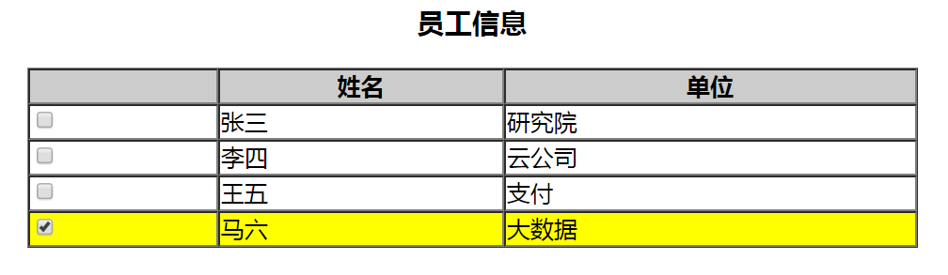

要求：1. 勾选CheckBox后，选中行背景设置为黄色，取消勾选背景色恢复为白色（**使用jQuery方法完成才给分**）

2. 使用你的名字拼音命名附件，上传文件提交作业。